Konzept

Erweiterung des Hoese Viewers zur Anzeige des Datentyps record

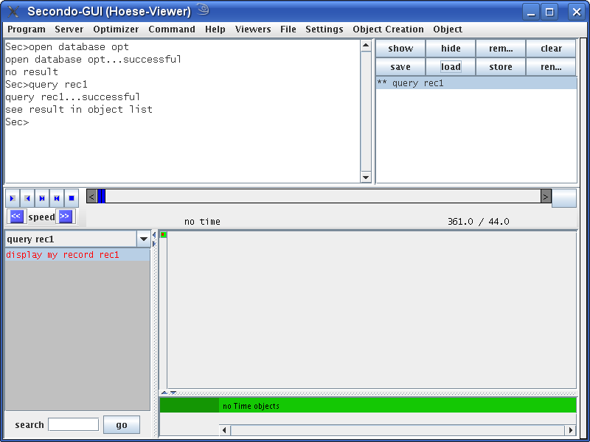

von
Sabrina Straub

Inhaltsverzeichnis
Vorgaben 3
Vorgehen 3
Wichtige Klassen 3
Die Klasse Dsplrecord 3
Zu implementierende Interfaces 3
Superklassen 4
Methoden und Interface Implementierung 4
Methode init 4
Aufruf und Nutzen 4
Übergabeparameter 4
Implementierung 5
Interface DsplGraph 6
Nutzen 6
Interface Timed 6
Nutzen 6
Interface ExternDisplay 7
Nutzen 7
Implementierung 7
Interface RenderAttribute 7
Nutzen 7
Interface LabelAttribute 7
Nutzen 7
Interface DisplayComplex 8
Nutzen 8
Testszenarien 8
Testfälle 8
Anzeige von simplen Datentypen als record Elementen 8
Daten 8
Erwartetes Ergebnis 8
Weitere Testfälle 9

Vorgaben
- generischer Ansatz
- Kommentierung des Quellcode zur Generierung von Schnittstellenbeschreibungen (javadoc)
- Verwendung möglichst vieler Interfaces zur Realisierung der Funktionen von Subtypen
- Verwendung des ExternDisplay Interfaces

Vorgehen
- Analyse
- Konzepterstellung anhand der Analyseergebnisse
- Ausarbeitung erster Testszenarien
- Erstellen einer Klasse Dsplrecord (kompilierfähiges Skeleton ohne Funktion):
Dieses dient der weiteren Ausarbeitung gemäß der im Konzept vorgestellten Funktionsweisen und implementiert bereits alle benötigen Interfaces und Methoden.
Siehe: viewer.hoese.algebras.Dsplrecord.java
- Implementierung der Methoden und bereitstellen der Viewerfunktionalität
- Verfeinerung der Testfälle
- Test und Korrektur
- phasenübergreifende Dokumentation: Konzept, Quellcode Dokumentation, Testfallspezifikation, javadoc

Wichtige Klassen
- viewer.hoese.QueryResult
- viewer.hoese.algebras.DisplayCollection|Dsplset|Dsplvector|Dsplmultiset
Diese Klassen dienen als Vorlage zur Erstellung der record Display-Klasse

Die Klasse Dsplrecord
Da record ein Attributdatentyp ist (kind DATA), kann für ihn nur ein einziges Objekt im QueryResult erzeugt werden. Dies geschieht analog zu den Displayklassen für Collections (siehe: Wichtige Klassen).

Zu implementierende Interfaces
- ExternDisplay
- Timed
- DsplGraph
- RenderAttribute
- LabelAttribute
- DisplayComplex

Superklassen

Dsplrecord erweitert folgende Klassen:
- DsplGeneric (implementiert DsplBase)

Methoden und Interface Implementierung

Methode init

Aufruf und Nutzen

Javadoc: This method is used to analyse the type and value in NestedList format and build up the intern datastructures for this type.

Aufruf Stack der init-Methode nach Absetzen einer Query: Thread.dumpStack();

Stack trace
at java.lang.Thread.dumpStack(Thread.java:1158)
at viewer.hoese.algebras.Dsplrecord.init(Dsplrecord.java:81)
at viewer.hoese.LEUtils.analyse(LEUtils.java:178)
at viewer.hoese.TextWindow.processQuery(TextWindow.java:604)
at viewer.hoese.TextWindow.newQueryResult(TextWindow.java:576)
at viewer.HoeseViewer.addQueryResult(HoeseViewer.java:1782)
at viewer.HoeseViewer.addObject(HoeseViewer.java:1810)
at gui.MainWindow.processResult(MainWindow.java:2196)
at gui.CommandPanel.execUserCommand(CommandPanel.java:836)
at gui.CommandPanel.execUserCommand(CommandPanel.java:686)
at gui.CommandPanel$ReturnKeyAdapter.processReturnInGuiMode(CommandPanel.java:1471)
at gui.CommandPanel$ReturnKeyAdapter.keyPressed(CommandPanel.java:1235)
at java.awt.Component.processKeyEvent(Component.java:5475)
at javax.swing.JComponent.processKeyEvent(JComponent.java:2722)
at java.awt.Component.processEvent(Component.java:5294)
at java.awt.Container.processEvent(Container.java:1966)
at java.awt.Component.dispatchEventImpl(Component.java:3984)
at java.awt.Container.dispatchEventImpl(Container.java:2024)
at java.awt.Component.dispatchEvent(Component.java:3819)
at java.awt.KeyboardFocusManager.redispatchEvent(KeyboardFocusManager.java:1826)
at java.awt.DefaultKeyboardFocusManager.dispatchKeyEvent(DefaultKeyboardFocusManager.java:681)
at java.awt.DefaultKeyboardFocusManager.preDispatchKeyEvent(DefaultKeyboardFocusManager.java:938)
at java.awt.DefaultKeyboardFocusManager.typeAheadAssertions(DefaultKeyboardFocusManager.java:810)
at java.awt.DefaultKeyboardFocusManager.dispatchEvent(DefaultKeyboardFocusManager.java:645)
at java.awt.Component.dispatchEventImpl(Component.java:3857)
at java.awt.Container.dispatchEventImpl(Container.java:2024)
at java.awt.Window.dispatchEventImpl(Window.java:1791)
at java.awt.Component.dispatchEvent(Component.java:3819)
at java.awt.EventQueue.dispatchEvent(EventQueue.java:463)
at java.awt.EventDispatchThread.pumpOneEventForHierarchy(EventDispatchThread.java:242)
at java.awt.EventDispatchThread.pumpEventsForHierarchy(EventDispatchThread.java:163)
at java.awt.EventDispatchThread.pumpEvents(EventDispatchThread.java:157)
at java.awt.EventDispatchThread.pumpEvents(EventDispatchThread.java:149)
at java.awt.EventDispatchThread.run(EventDispatchThread.java:110)

Übergabeparameter
Parameter und Beispiele:
- name = (record (name string) (age int) (amount real))
- nameWidth = 0
- indent = 0
- type = (record (name string) (age int) (amount real))
- value = ("Schulz" 23 23.0)
- qr = query rec3

Implementierung
Zunächst wird ein neuer Eintrag im QueryResult erzeugt. Hierfür ist es erforderlich, die toString Methode zu überschreiben, um die textbasierte Repräsentation des records bereitzustellen.
Zusätzlich werden für alle Elemente, die entsprechenden Viewerklassen aufgerufen und das QueryResult in der jeweiligen init-Methode übergeben. Ergebnisanzeige siehe Abbildung 1.

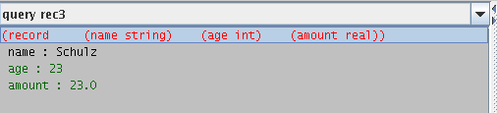Abbildung 1

Zu prüfen ist im Folgenden, wie graphische oder zeitlich bewegte Objekte dargestellt werden können. Wünschenswert wäre, ebenfalls eine textbasierte Darstellung analog zum QueryResult in Abbildung 1 zu erreichen. Beim Selektieren eines graphischen oder zeitlich bewegten Objektes könnte dieses im graphischen Fenster dargestellt werden.
Für diesen Schritt wird eine erweiterte Analysephase des Viewer-Verhaltens im Hinblick auf das Anzeigen von graphischen bzw. zeitlich bewegten Objekten angeschlossen. Zur Analyse sollen wieder die Displayklassen für Collections verwendet werden, da davon auszugehen ist, dass die Implementierung dort ähnliche Anforderungen abdeckt.

Derzeit ist es möglich records mit Elementen folgender simpler Datentypen anzuzeigen:
- string
- int
- real

Noch zu implementieren ist die Anzeige der folgenden simplen Datentypen:
- bool

Darüber hinaus muss es möglich sein leere und verschachtelte record Strukturen anzuzeigen. Eine Implementierung ist derzeit noch nicht verfügbar.

Hallo Herr Behr,
hier ist die Implementierung meiner initMethode der Klasse Dsplrecord
...
if(!type.isEmpty()){
System.out.println("type: " + type);
rest = type.rest();
val = value;
Class t = Class.forName("viewer.hoese.algebras."+"Dspl"+rest.first().second().symbolValue());
DsplGeneric elementClass = (DsplGeneric)t.newInstance();
elementClass.init(rest.first().second().toString(),0,0,rest.first().second(),val.first(),qr);
while(!rest.rest().isEmpty()){
Class tN = Class.forName("viewer.hoese.algebras."+"Dspl"+rest.first().second().symbolValue());
DsplGeneric elementClassN = (DsplGeneric)tN.newInstance();
elementClassN.init(rest.first().second().toString(),0,0,rest.first().second(),val.first(),qr);
}
}
}
...
Es wird also jeweils nur die enstprechende init Methode der enthaltenen Objekte aufgerufen.
Das Anzeigeergebnis für ein Tuple sieht wie folgt aus:
Beispiel Tuple:
(OBJECT testTuple8
()
(
(rel
(tuple
(
(inrec1
(record
(name string)
(age int)))
(label string)
(geoData point)
(inrec2
(record
(name string)
(age int)
(amount real)
(married bool)
(mp mpoint))))))))
Das Tuple enthält zwei Records, wobei eines davon sogar einen mpoint als Element hat und weitere Daten.
Das Tuple enthält insgesamt zwei Einträge.
Einen Screenshot des Anzeigeergebnisses habe ich beigefügt. Bei einem Doppelklick auf den jeweiligen "RecordKopf" öffnet sich ein Fenster mit den enthaltenen Elementen.
In der graphischen Anzeige befinden sich die beiden mpoints und die beiden points. Die mpoints können entsprechend über die Zeitleisten angesteuert werden.
Beim Erstellen des Screenshot habe ich allerdings festgestellt, dass trotz der funktionierenden Anzeige im Viewer eine Exception geworfen wird.
Error: to many entries for attribute inrec2
please check the implementation of the class viewer.hoese.algebras.Dsplrecord class
Error: Exception in : GraphWindow.newQueryRep java.lang.ClassCastException: sj.lang.ListExpr
Das ist vermutlich auch das Verhalten von dem Sie und Frau Jandt gesprochen haben, nämlich, dass Tuple eine Anzeige von meheren Listenelementen (in diesem Fall erzeugt durch ein graphisches Element (mpoint) im zweiten Record) nicht unterstützt. Da die Anzeige trotzdem funktioniert ist mir das bisher gar nicht aufgefallen.
Gehe ich in dieser Annahme richtig?
Dann werde ich versuchen die Umsetzung entsprechend Ihren Anregungen zu implementieren.
Vielen Dank für Ihre Hilfe und entschuldigen Sie, dass ich Sie im Urlaub gestört habe!
Weiterhin schönen Urlaub, frohe Weihnachten und einen guten Rutsch!
Viele Grüße aus Köln,
Sabrina Straub
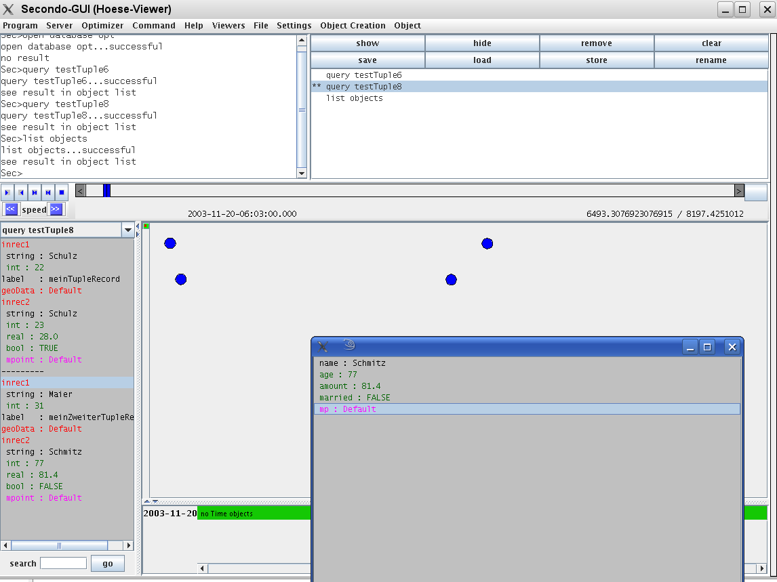
----- Original Nachricht ----
Von: Thomas <thomas.behr@fernuni-hagen.de>
An: Sabrina Straub <sstraub@arcor.de>
Datum: 26.12.2009 11:54
Betreff: Re: Dsplrecord
> Hallo,
>
> das funktioniert nur für einfache Records. Sobald die Records als Attribut
> einer Relation auftauchen, versagt diese Methode, da DsplTuple nicht
> zulässt,
> dass mehrere Einträge für ein einzelnes Attribut dem QueyResult hinzugefügt
>
> werden (das passiert automatich durch den Aufruf der Init-Funktionen der
> enthaltenen Elemente).
> Sie könnten aber (sehr ähnlich zu den Display-Klassen der
> Collection-Algebra),
> nur einen einzigen Eintrag (nämlich nur den für den Record selbst) in das
> QueryResult eintragen und bei Doppelklick (Interface ExternDisplay) die
> einzelnen Elemente anzeigen. Um die Funktionalität der einzelnen Elemente
> nutzen zu können, müssen die Aufrufe an die entsprechenden Elemente
> weitergeleitet werden - daher die Forderung dass alle Interfaces
> implementiert werden sollten.
>
> Beste Grüße
> Thomas Behr
>
>
>
>
> Am Dienstag, 22. Dezember 2009 20:09 schrieben Sie:
> > Guten Tag Herr Behr,
> >
> > ich glaube Frau Jandt wollte Ihnen meine Anfrage zwar weiterleiten, da
> > Sie aber darauf hingewiesen hat, dass sie bald Urlaub haben, wollte ich
> > meine Frage noch einmal direkt an Sie stellen, da ich noch ein wenig
> > vewirrt bin, wie die Implementierung der Dsplrecord jetzt letztenendes
> > erfolgen soll.
> >
> > Ich habe die Dsplrecord Klasse wie folgt implementiert:
> > 1.) erzeuge einen neuen Eintrag im Query Result
> > 2.) rufe für jedes Element im Record seine init Methode auf (DsplGeneric)
> > 3.) rufe für jedes graphische Element im Record zusätzlich seine init
> > Methode auf (DsplGraph)
> >
> > Durch diese Implementierung erhalte ich eine Anzeige, die mir zunächst
> > einen Listeneintrag (linkes unteres Fenster) für de Record anzeigt
> > (record (name: string, amount: int, point: mpoint))
> > darunter befinden sich die Listenelemente für die sich im record
> > befindlichen Elemente
> > name: Klaus
> > amount: 3
> > point: Default
> > diese sind jeweils unter dem Query Result (record (name: string, amount:
> > int, point: mpoint)) eingerückt, so dass sichtbar wird, dass diese
> > Elemente unterhalb (bzw. in dem Fall des records innerhalb) des mit
> > query abgefragten Objektes liegen.
> > graphische Objekte werden zusätzlich noch in der dafür vorgesehenen
> > Fensterfläche (unten rechts) angezeigt und können im Falle von Objekten
> > wie mpoints auch zusätzlich die Funktionalität der Zeitleiste (Abspielen
> > des Punktes) nutzen.
> > Über die Selektion eines graphischen Eintrags in der Liste (Fenster
> > unten links) wird das Element in der graphischen Anzeige ebenfalls
> > selektiert.
> > Darüber hinaus implementiert ja die Dsplrecord das Interface
> > ExternDisplay wodurch es möglich ist den Record noch einmal in einem
> > seperaten Fenster zu öffnen, wo sich allerdings nur die textbasierte
> > Darstellung der Elemente wiederfindet.
> >
> > Die ganze Implementierung besteht also derzeit aus dem Aufruf diverser
> > init-Methoden, wie es bei der Anzeige von Tupeln der Fall ist, außer
> > dass bei Tupeln natürlich noch pro Eintrag ein add auf das Query Result
> > erfolgt, was bei record entfällt.
> > Im Fall des Records wird jeweils für die generische init-Methode das
> > selbe Query Result übergeben, beim Aufruf der graphischen init-Methoden
> > wird ein neues erzeugt.
> >
> > Die Anzeige des Records, wie sie für einfache Datentypen bereits im
> > Konzept beschrieben war (dort finden sich zur Illustration auch
> > Screenshots der Anzeige), funktioniert in dieser Form auch für
> > graphische Objekte, zeitlichbewegte Objekte und für die Verwendung des
> > Records in Tupeln.
> > Für diese Realisierung habe ich allerdings nur den Aufruf der
> > init-Methoden geschrieben, die von den einzubindenden Interfaces
> > implementierten Methoden werden derzeit alle nicht genutzt. Mit Ausnahme
> > einiger wenigen, wie z.B. ExternDisplay.
> >
> > Nun komme ich zurück zu meiner Frage, die ich vor einigen Wochen schon
> > einmal gestellt habe: Wieso sind sämtliche Interfaces für die Klasse
> > Dsplrecord zu implementieren?
> > Da Frau Jandt mir (ich glaube auch in Rücksprache mit Ihnen) vor einigen
> > Wochen geschrieben hat, dass es nicht ausreicht die init-Methoden der im
> > record enthaltenen Elemente zu nutzen und dass eine Anzeige so nicht
> > möglich sei, bin ich etwas verwundert, dass es doch so problemlos
> > funktioniert. Möglicherweise habe ich die Antwort auch einfach
> > missverstanden.
> > Jedenfalls versuche ich nachzuvollziehen, was ich mit den ganzen
> > Interfaces anfangen soll, wenn ich sie doch für die Anzeige nicht
> > benötige. Meine bisherige Implementierung deckt doch schon die Anzeige
> > der enthaltenen Elemente ab und das sowohl in textbasierter als auch
> > graphisher Form. Auch die Anzeige in einem Tupel und die Anzeige von
> > Histogrammen ist möglich.
> > Vielleicht könnten sie mir noch einmal eine Rückmeldung geben ob meine
> > Implementierung in dieser Form korrekt ist, oder ob es vielleicht
> > einfach aus stilistischen Gründen anders gelöst werden soll, weil es
> > vielleicht möglich aber stilistisch inkorrekt ist. Oder ob es
> > Situationen gibt in denen die Verwendung der Element-init-Methoden nicht
> > funktioniert.
> > Evaluieren muss ich nun noch die Anzeige von verschachtelten Records,
> > dies ist derzeit noch nicht möglich. Ich denke aber, dass sich ein
> > Container Record aufgrund meiner Implementierung wie ein Tupel verhalten
> > müsste.
> >
> > Ich hoffe Sie konnten meinen Ausführungen soweit folgen.
> > Vielen Dank vorab!
> > Ihnen und dem restlichen Team schon jetzt ein frohes Weihnachtsfest und
> > einen guten Rutsch ins neue Jahr!
> >
> > Freundliche Grüße,
> > Sabrina Straub
>

Interface DsplGraph

Nutzen
Das Interface DsplGraph ermöglicht die Darstellung von graphischen Objekten. Beim Absetzen einer Query wird die Query Repräsentation über das Dialogfenster SetRepresentation of GraphObjects auswählbar.
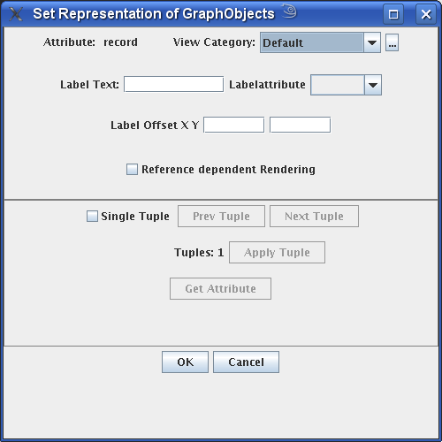Abbildung 2

Wichtig ist hierfür, dass die Methode getAttrName überschrieben wird, diese liefert die ListExpression der Elemente des record Datentyps.

Die Anwendung von Labeln und der Funktionalität des dependent Rendering müssen im Zuge der weiteren Arbeitsschritte vertiefend analysiert werden. Hierzu ist es allerdings erforderlich, dass graphische Objekte angezeigt werden können. Dies soll im Zuge der bereits erwähnten Arbeitsschritte geschehen.

Interface Timed

Nutzen
Das Interface Timed ermöglicht die Darstellung von raumzeitlichen Elementen. Durch die Implementierung des Interfaces wird die Anzeige um eine Zeitleiste erweitert.

Abbildung 3

Raumzeitliche Objekte können derzeit nicht angezeigt werden und müssen im Zuge der geplanten weiteren Arbeitsschritte implementiert werden.

Interface ExternDisplay

Nutzen
Durch die Implementierung des ExternDisplay Interfaces kann durch einen Doppelklick auf das record QueryResult ein Fenster geöffnet werden, in dem die einzelnen record-Elemente nochmal in textbasierter Form angezeigt werden.
Die Displayklassen der record Elemente, die ebenfalls das ExternDisplay Interface implementieren, sollten aus dieser Anzeige heraus, oder wahlweise aus der Anzeige des QueryResults ebenfalls ihre Funktionalität, ein Fenster zu öffnen und Inhalte darzustellen, nutzen können.
Die Möglichkeiten zur Sicherstellung dieser Funktion müssen im weiteren Verlauf analysiert und umgesetzt werden.

Implementierung
- Dsplrecord hat einen JFrame als Membervariable
- beim Konstruktoraufruf wird dieser initialisiert
- über die Methoden von ExternDisplay wird dieser Frame gesteuert:
isExternDisplayed(), displayExtern()
- als Ihnalt werden die record Elemente textbasiert dargestellt.

Interface RenderAttribute

Nutzen
Das Interface RenderAttribute ermöglicht die Darstellung von Objekten in Abhängigkeit anderer Objekte, sowie zeitlichen Dimensionen.
Eine genaues Funktionsspektrum und dessen Anwendungsmöglichkeiten für die Klasse Dsplrecord ist noch zu spezifizieren.

Interface LabelAttribute

Nutzen
LabelAttribute bietet Funktionalitäten um das Anzeigen des records als Label zu ermöglichen. Die genaue Funktionalität und die damit evtl. verbundenen Möglichkeiten der Nutzung sind im weiteren Verlauf zu analysieren. Evtl. ist es möglich auch record Elemente als Label zu verwenden. Außerdem soll das Verhalten der Anzeige von Labeln in Bezug auf graphische und raumzeitliche Objekte analysiert werden.

Interface DisplayComplex

Nutzen
Das Interface DisplayComplex ermöglicht die Anzeige von komplexen Objekten. Hierfür ist die draw Methode zu überschreiben.
Die Verwendung muss im Laufe der nächsten Arbeitsschritte geprüft und implementiert werden.

Testszenarien
Folgende Szenarien müssen durch Testfälle abgedeckt werden:
- Anzeige von records mit einfachen Datentypen als Elementen, wie String, int, real, bool
- Anzeige eines leeren records
- Anzeige von graphischen record Elementen und Anwenden der Funktionen für graphische Objekte: Label und dependend Rendering
- Anzeige von raumzeitlichen record Elementen (+ rendering)
- Anzeige von komplexen Objekten
- Anzeige von verschachtelten record Elementen
- Anzeige von records in Tupeln

Testfälle

Anzeige von simplen Datentypen als record Elementen

Daten
let rec1 = [const record (name: string, age: int, amount: real)
value ("Schulz" 23 28.0)]
query rec1

let rec2 = [const record (name: string, age: int, amount: real, married: bool)
value ("Schulz" 23 28.0 TRUE)]
query rec2

Erwartetes Ergebnis
Anzeige eines Query results im linken Teil des Viewer-Fensters (siehe Abbildung 1). Beim Doppelklick auf das Query result wird ein Fenster geöffnet, welches die Werte der drei Elemente vom Typ string, int und real anzeigt (vgl. Abbildung 4).

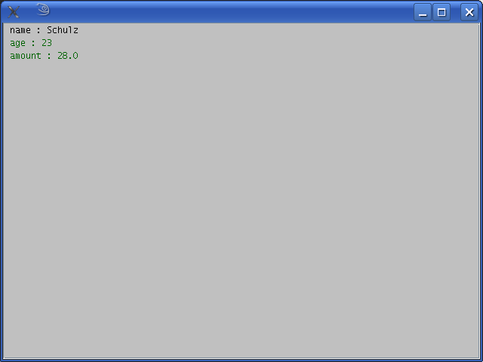Abbildung 4

Anzeige von raumzeitlichen record Elementen

Daten
let rec3 = [const record (mp: mpoint)
value (
((("2003-11-20-06:03" "2003-11-20-06:03:15.685" TRUE FALSE)(13506.0 11159.0 13336.0 10785.0))
(("2003-11-20-06:03:15.685" "2003-11-20-06:03:52.685" TRUE FALSE)(13336.0 10785.0 14000.0 10000.0))))]

query rec3

let rec4 = [const record (name: string, age: int, amount: real, married: bool, mp: mpoint)
value ("Schulz" 23 28.0 TRUE
((("2003-11-20-06:03" "2003-11-20-06:03:15.685" TRUE FALSE)(13506.0 11159.0 13336.0 10785.0))
(("2003-11-20-06:03:15.685" "2003-11-20-06:03:52.685" TRUE FALSE)(13336.0 10785.0 14000.0 10000.0))))]

let rec5 = [const record (Name: string, Strasse: string, geoData: point) value ("A Trane" "Bleibtreustrasse 1" (4706.0 11170.0))]

let rec6 = [const record (p1: point, name: string, age: int, amount: real, married: bool, mp1: mpoint, mp1: mpoint)
value ((4706.0 11170.0) "Schulz" 23 28.0 TRUE
((("2003-11-20-06:03" "2003-11-20-06:03:15.685" TRUE FALSE)(13506.0 11159.0 13336.0 10785.0))
(("2003-11-20-06:03:15.685" "2003-11-20-06:03:52.685" TRUE FALSE)(13336.0 10785.0 14000.0 10000.0))) ((("2003-11-20-06:03" "2003-11-20-06:03:15.685" TRUE FALSE)(12506.0 10159.0 12336.0 9785.0))
(("2003-11-20-06:03:15.685" "2003-11-20-06:03:52.685" TRUE FALSE)(12336.0 9785.0 13000.0 9000.0))))]

Anzeige von Records in Tupeln

Daten
let x = [const rel(tuple([inrec: record(name: string, age: int)])) value ((("Schulz" 1)))]

let y = [const rel(tuple([inrec1: record(name: string, age: int),label:string, geoData:point, inrec2: record(name: string, age: int, amount: real, married: bool, mp: mpoint)])) value ((("Schulz" 22) "meinTupleRecord" (4706.0 11170.0) ("Schulz" 23 28.0 TRUE
((("2003-11-20-06:03" "2003-11-20-06:03:15.685" TRUE FALSE)(13506.0 11159.0 13336.0 10785.0))
(("2003-11-20-06:03:15.685" "2003-11-20-06:03:52.685" TRUE FALSE)(13336.0 10785.0 14000.0 10000.0))))) (("Maier" 31) "meinZweiterTupleRecord" (5006.0 10170.0) ("Schmitz" 77 81.4 FALSE
((("2003-11-20-06:03" "2003-11-20-06:03:15.685" TRUE FALSE)(12506.0 10159.0 12336.0 9785.0))
(("2003-11-20-06:03:15.685" "2003-11-20-06:03:52.685" TRUE FALSE)(12336.0 9785.0 13000.0 9000.0))))))]

let z = [const rel(tuple([inrec1: record(name: string, age: int, geoData:point),label:string])) value ((("Schulz" 22 (4706.0 11170.0)) "meinTupleRecord") (("Maier" 31 (5006.0 10170.0)) "meinZweiterTupleRecord"))]

Anzeige von Records in Records

Daten
let recRec1 = [const record (r1: record(l1: string, p1: point), r2: record(l2: string, p2: point), r3: record(l3: string, p3: point)) value (("l1" (4706.0 11170.0)) ("l2" (3706.0 10170.0)) ("l3" (2706.0 9170.0)))]

Anzeige von komplexen Elementen

Daten
let recc = [const record (hist: histogram1d)
value (((-1.5 0.4 1.9 2.0)(5.0 7.8 5.5)))]
let recc1 = [const record (hist: histogram1d, name: string)
value (((-1.5 0.4 1.9 2.0)(5.0 7.8 5.5)) "Max")]
let recc2 = [const record (hist: histogram2d, Name: string)
value (((-0.8 0.0 1.0)(0.0 1.0)(0.0 5.0)) "Max")]

Weitere Testfälle
Die noch ausstehenden Testfälle zu den oben beschriebenen Testszenarien sind zu gegebenem Zeitpunkt aus zu spezifizieren.
Die festgelegten Testszenarien dienen vorerst als Rahmenwerk um alle Funktionen später durch entsprechende Tests abdecken zu können.

